    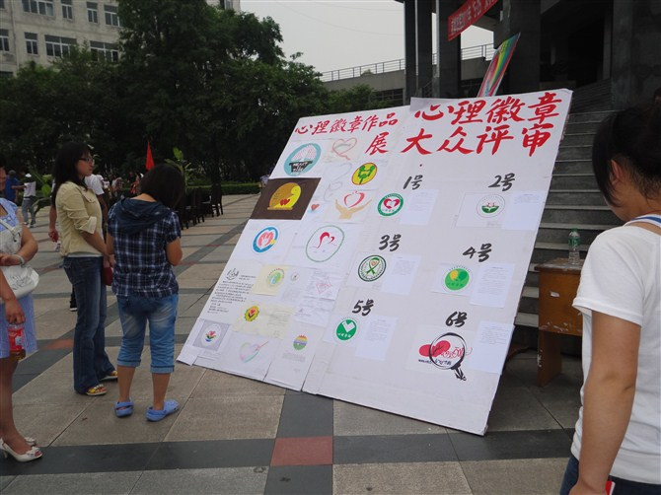    用心呵护心 我们在行动  学院心理辅导老师咨询预约  电话及网络咨询：  1、张 娜 13568905886  邮箱：cdnyxinli@163.com  2、黄 梅 18982133386  邮箱：huamei690910@126.com  3、郭 星 13541088370  邮箱:Xing_guo_happy@163.com  备注：老师电话只作为预约使用，不作为咨询热线。  可以提前来咨询室进行预约，或者发电子邮件进行预约均可。  心理咨询室地址：学院五号教学楼三楼心理咨询室。  心理部简介  编写心理健康教育报纸，在我省40多所高职院校中，还处于试行阶段。本报纸肯定还存在很多不尽人意的地方，甚至错漏谬误也在所难免。希望各位同学多提宝贵意见，以便我们将报纸办得更好，也更加全方位的为意见同学们服务。如果同学们有什么好的或者建议请与《心灵驿站》编辑部联系。  联系人：  弗洛姆的著作：《逃避自由》、《爱的艺术》、《为自己的人》、《健全的社会》、《人心》、《被遗忘的语言》、《说爱》、《精神分析与宗教》等。 |  | 第10期 第一版  责任编辑：杨 洁
主 编：杨 洁
副主编 :徐 港 刘 燕
顾 问：尚 虹 张 懿
指导老师：张 娜
发行时间：2011年12月
主办：成都农业科技职业学院心理健康教育中心 | 编辑部门：成都农业科技职业学院校心理部、各分院心理部、心理卫生协会
 | 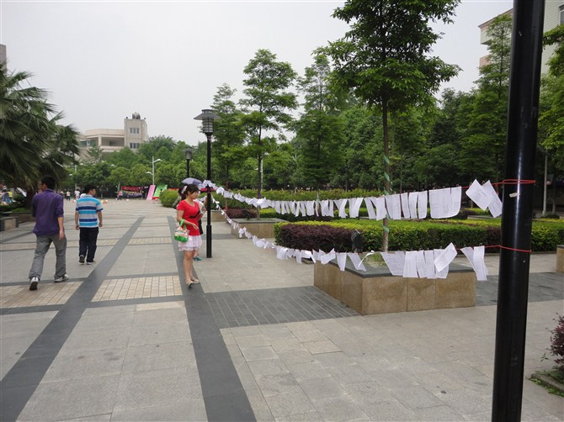 | 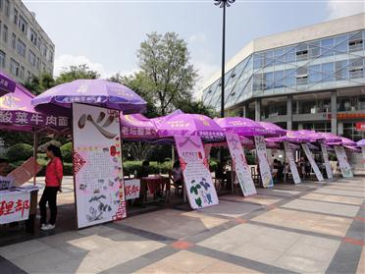
新生入学适应心理讲座 | 关于心理健康问题答题游戏 | 学生会招新现场
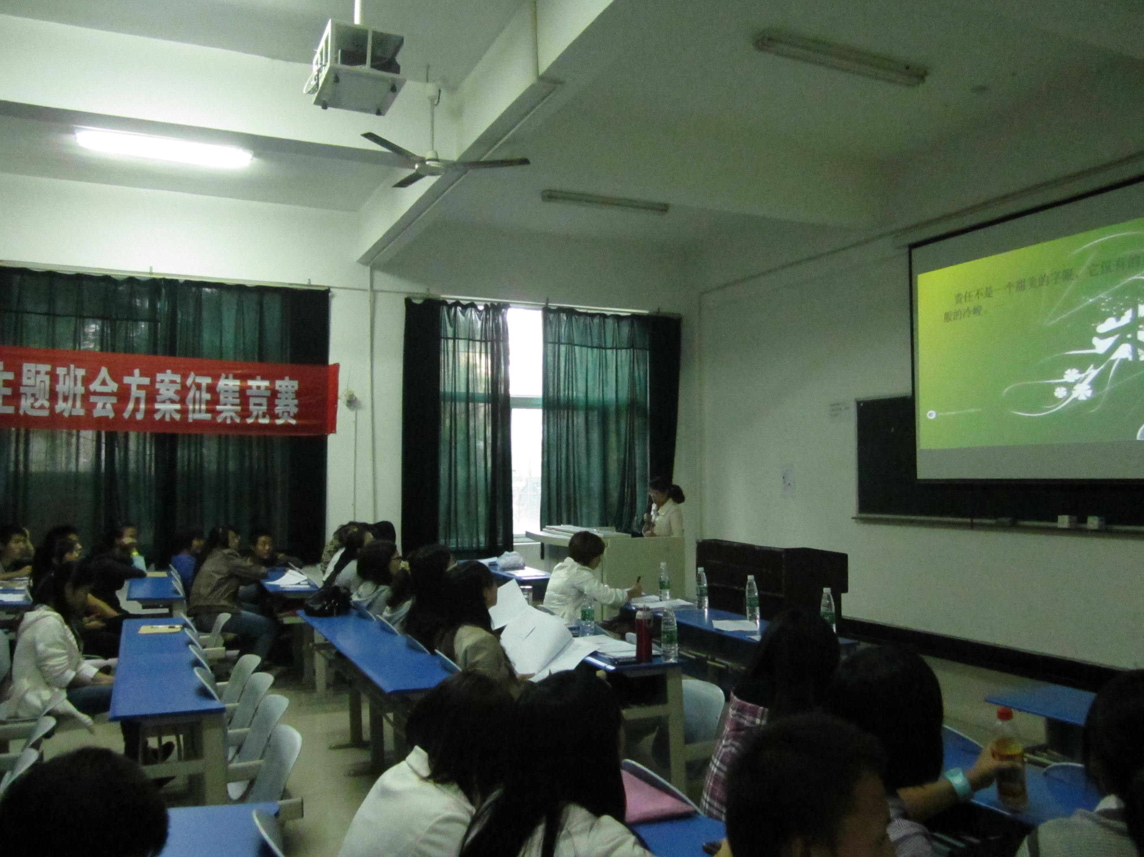 |  | 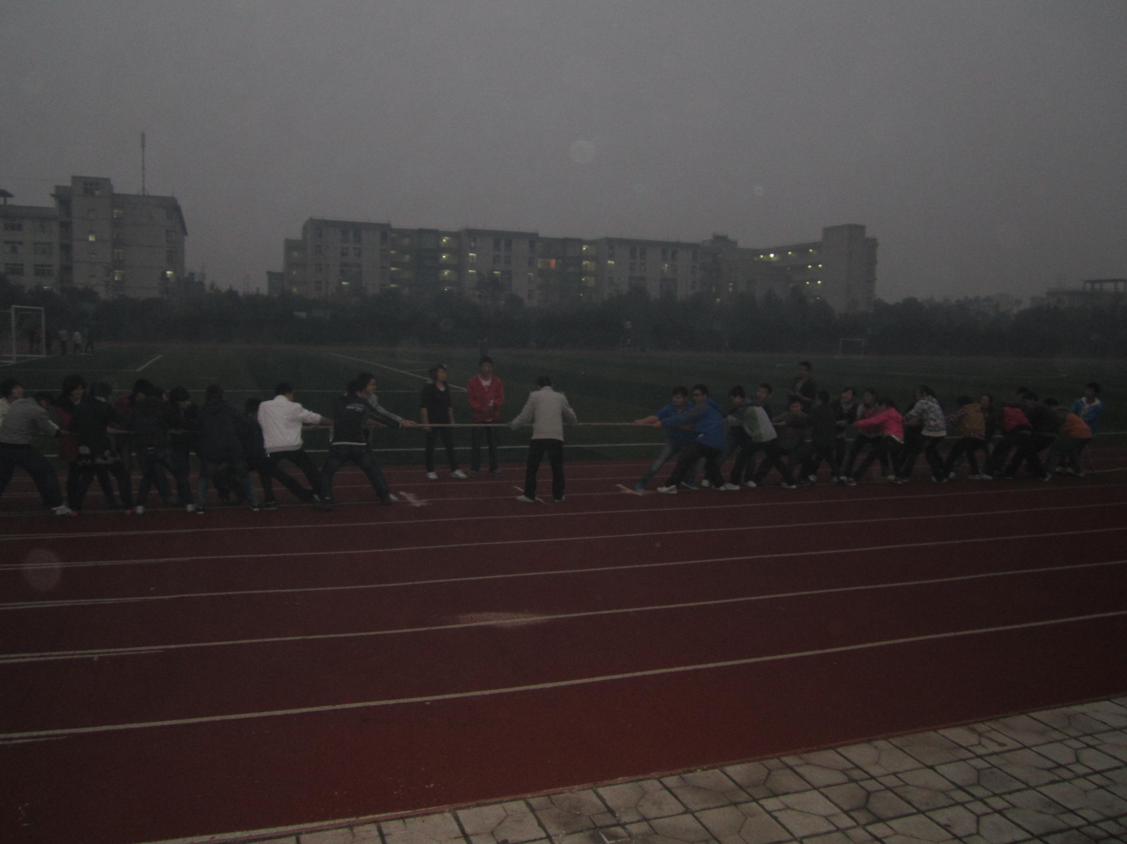
10月10主题班会征集 | 心理徽章征集作品展 | 校心理部晨练现场
有个老人一生十分坎坷，年轻的时候由于战乱几乎失去了所有的亲人，一条腿也在一次空袭中被炸断；中年时，妻子也因病去世了；不久，和他相依为命的儿子又再一次车祸中丧生。  可是，在别人的印象之中，老人一直爽朗而又随和。有一次某个人终于冒昧地问他：“您经受了那么多苦难和不幸，可是为什么看不出一点伤感？”  老人默默地看了此人很久，然后，将一片树叶举到那个人的眼前。  “你瞧，它像什么？”  那是一片黄中透绿的叶子。那个人想，这是白杨树叶，可以，它到底像什么呢？  “你能说它不像一颗心吗？或者说就是一颗心？”  那个人仔细一看，还真的十分像心脏的形状，心不禁轻轻一颗。  “再看看它上面都有些什么？”  老人将树叶更近地向那个人凑去。那个人清楚的看到，那上面有许多大小不等的孔洞。  老人收回树叶，放到了掌中，用那厚重的声音缓缓地说：“它在春风中绽出，阳光中长大。从冰雪消融到寒冷的深秋，它走过了自己的一生。这期间，它经受了虫咬石击，以致千疮百孔，可是它并没有凋零。它之所以得以享尽天年，完全是因为它热爱着阳光泥土雨露，它热爱着自己的生命！相比之下，那些打击又算得了什么呢？  心灵感悟：人的人生只有一次，生命不是绵延到永远的，它有起点更有终点。我们敬畏它的不屈不饶，更敬畏它不着痕迹，毫不留情地逝去。生命需要我们去热爱。热爱生命，你体会到的将是生命中更深邃的意义。 |  |  | 都农业科技职业学院学生会心理部成立于2008年。部门在学院心理健康教育中心的指导下致力于统筹连接学院六个分院心理部开展相关心理健康 教育工作。以辅助学院心理健康教育中心开展各类促进全院学生心理健康的活动 为主要职责。鼓励学生了解心理常识，关注心理健康。以开展各类活动如 心理讲座，心理电影展播等向广大学生普及推广心理健康知识，并深入到广大 同学中去，了解同学的心理健康状况，使有需要帮助的同学即使得到帮助、 危机得到化解。心理部本着“热情帮助、平等尊重”的原则和“及人爱己，助人自 助”的宗旨为同学们服务。
一天，做功课做到很晚，想泡碗面来吃，好不容易东翻西找，在柜子底搜到一包面，却发现已经过期一个礼拜，这时候你会怎么办?
A. 装作不知道，照吃 B. 出去买包新的来泡 C. 算了，不吃了 D.不吃泡面，可吃别的
答案分析：你是否是个执着的人
A.....你真是情痴得可以，对爱的执着让你对感情中的裂缝视而不见。睁开双眼吧!看清现实，真的不合适就算了吧!免得双方痛苦又浪费青春。
B.....相对于 A，你是对“谈恋爱”这件事很执着的人，身边情人不断，一个接一个，这个不好再换那个，反正你不会让自己孤单寂寞，分手的挫折对象你来说根本不算什么!
C.....好!懂得可以放下的就放下..想要的，你绝对得到手，至于“瑕疵品”，你早早就放弃了，永不会拖拖拉拉的。你很有胆色，深知识时务者为俊杰的道理。
D.....你懂得利用手上仅有的东西孤注一掷，因此能追到在你所及范围中最好的情人，是个深谙自己分量与别人心理的厉害角色!

